# Manual de Usuario

## Ventana Principal

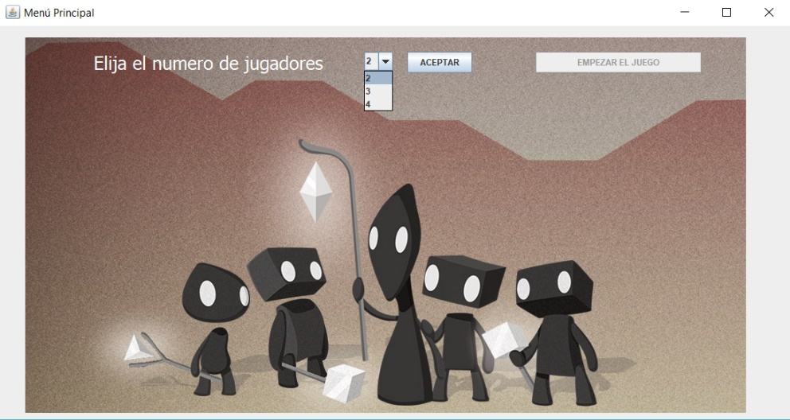

2

1

1) Seleccionar el número de jugadores.

2) Dar clic en ACEPTAR.

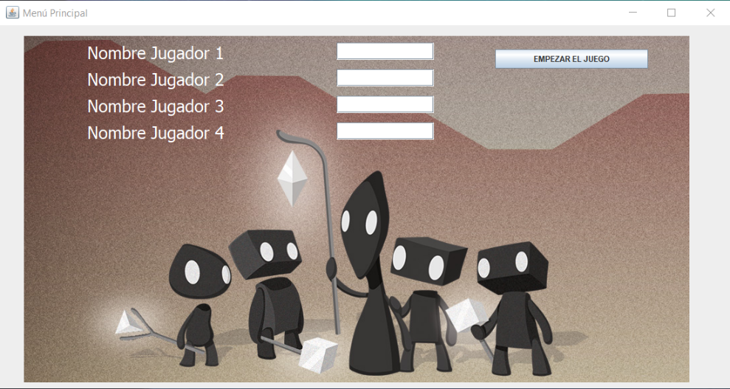

4

3

3) Digitar el nombre de cada uno de los jugadores escogidos.

4) Clic en EMPEZAR EL JUEGO.

## Ventana MainView

En esta ventana se muestra:

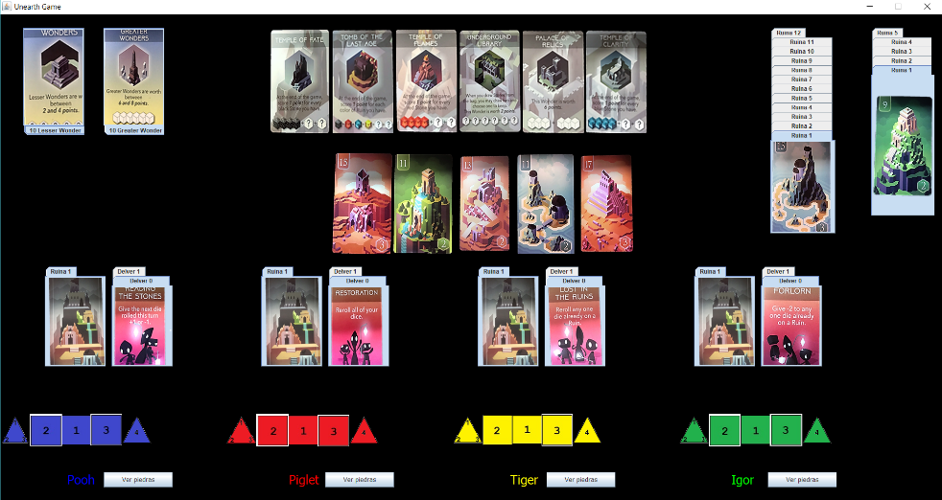

7

6

5

4

3

2

1

Interacciones:

1. Seleccionar una ruina a conveniencia del jugador.
2. Tirar alguno de los dados.
3. Si desea ver las piedras obtenidas según el jugador dar clic en VER PIEDRAS para ir a la Ventana StoneView.

Vista:

1. Indica las maravillas Lesser Wonder y Greater Wonder.
2. Maravillas especiales se colocan aleatoriamente en cada nueva partida del juego.
3. Deck de ruinas y deck de ruinas extras que se apartan al inicio del juego.
4. Ruinas y delvers de cada jugador, estas se reparten aleatoriamente al inicio del juego y durante la partida se va muestrado las ruinas que va ganando cada jugador

## Ventana StoneView

Imagen que contiene objeto de exteriores

Descripción generada con confianza muy alta